MAPA POGLĄDOWA
DO UCHWAŁY NR………………../2025
RADY GMINY DOLICE Z DNIA …….…….

- działka nr 571/4 o pow. 0,0477 ha obręb Dolice

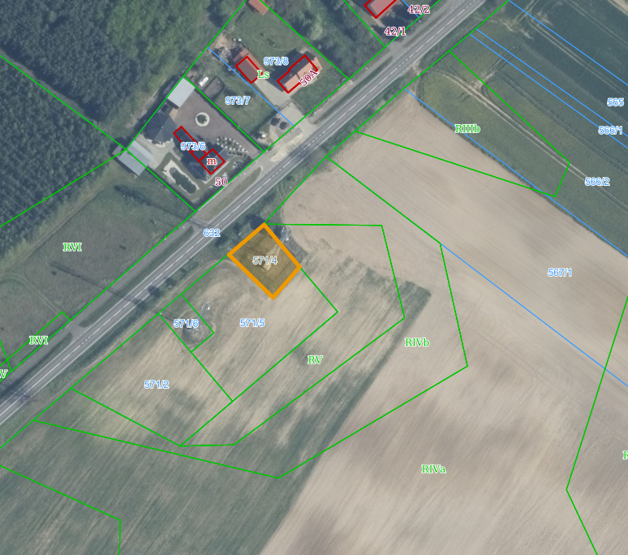

Działka nr 571/4 o pow. 0,0477 ha
obręb Dolice

